新 书 推 荐
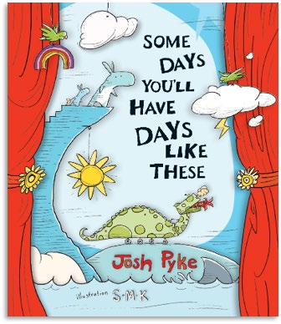
中文书名：《有些日子就像这样》
英文书名：SOME DAYS YOU’LL HAVE DAYS LIKE THESE
作 者：Josh Pyke and Stephen Michael King
出 版 社：Scholastic Press
代理公司：Scholastic Press/ANA
页 数：32页
出版时间：2025年10月
代理地区：中国大陆、台湾
审读资料：电子稿
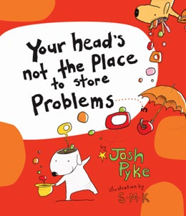
类 型：儿童故事绘本

【亮点解析】
双金奖创作者联手新作
2024 年澳大利亚儿童图书委员会（CBCA）推荐绘本《烦恼别往心里藏》（Your Head’s Not the Place to Store Problems）的姊妹篇
情绪没有好坏，每一种日子都有意义

核心卖点：

双金奖创作者联手新作：由两位屡获大奖的创作者乔希・派克与斯蒂芬・迈克尔・金全新合作，凭借两人在故事创作与插画艺术上的深厚功底，为绘本注入高品质保障。

热门推荐绘本姊妹篇：作为 2024 年 CBCA 推荐绘本《烦恼别往心里藏》的配套作品，延续 “情绪接纳” 的核心主题，既有系列 IP 的熟悉感，又能拓展对 “多样日子” 的认知，适合读者连贯阅读。

沉浸式情绪引导绘本：以朗朗上口的 rhyme（韵文）形式，传递 “接纳不同情绪、调整心态面对生活起伏” 的理念，语言生动且充满力量，帮助孩子理解 “情绪没有好坏，每一种日子都有意义”。

想象力与主题高度契合的插画：绘者斯蒂芬・迈克尔・金用极具感染力的创意插画，将 “晴朗日子的轻盈”“艰难日子的沉重” 等情绪具象化 —— 比如用 “蝴蝶天空” 表现愉悦，用 “颠簸的线条” 表现困惑，让孩子直观感受情绪与日子的关联，增强阅读代入感。

内容简介：

“有些日子，你醒来时眼里盛满晴空，
从床上一跃而起，仿佛飞进蝴蝶翩跹的天空。
有些日子却磕磕绊绊，心里满是困惑，
就像好不容易站稳的脚步，又要重新跌落。

从闷闷不乐到满心欢喜，你知道自己总能挺过去。有些日子就是这样呀，没错，生活本就如此而已。”

这本绘本以诗意的韵文，温柔描绘了生活中 “晴日与阴天、欢乐与艰难” 的多样状态，告诉孩子：无论是顺遂的时光，还是迷茫的时刻，都是成长里的正常片段；只要带着勇气接纳情绪，就能从容走过每一种 “这样的日子”。

作者简介：

乔希・派克（Josh Pyke）：澳大利亚备受喜爱的创作型歌手兼词曲作者，以独特细腻的故事感与抒情风格闻名。他曾 4 次斩获澳大利亚唱片业协会奖（ARIA Awards，澳大利亚音乐领域最高奖项），同时跨界儿童绘本创作，擅长用音乐般的语言为孩子讲述温暖的成长故事。此外，他还是 “原住民扫盲基金会”（Indigenous Literacy Foundation）的终身大使，长期致力于推动儿童阅读与文化平等。

斯蒂芬・迈克尔・金（Stephen Michael King）：获奖无数的儿童绘本作者兼绘者，拥有超过 30 年的儿童读物创作经验。他的首部绘本《爱盒子的男人》（The Man Who Loved Boxes）一经推出便广受好评，于 1996 年斩获 “儿童图书家庭奖”（Family Award for Children’s Books）；后续作品《落叶》（Leaf）、《流浪狗》（Mutt Dog）、《三个好朋友》（Three）分别于 2009 年、2015 年、2020 年获得 “澳大利亚儿童图书委员会荣誉图书奖”（CBCA Honour Book），是澳大利亚儿童绘本领域的标志性创作者之一。

内页插图：

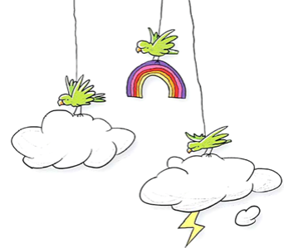
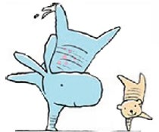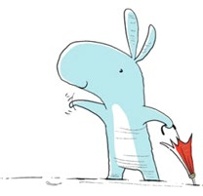

请将反馈信息发至：版权负责人
Email：Rights@nurnberg.com.cn
安德鲁·纳伯格联合国际有限公司北京代表处
北京市海淀区中关村大街甲59号中国人民大学文化大厦1705室, 邮编：100872
电话：010-82504106, 传真：010-82504200
公司网址：http://www.nurnberg.com.cn
书目下载：http://www.nurnberg.com.cn/booklist_zh/list.aspx
书讯浏览：http://www.nurnberg.com.cn/book/book.aspx
视频推荐：http://www.nurnberg.com.cn/video/video.aspx
豆瓣小站：http://site.douban.com/110577/
新浪微博：安德鲁纳伯格公司的微博_微博 (weibo.com)
微信订阅号：安德鲁纳伯格联合国际北京代表处

